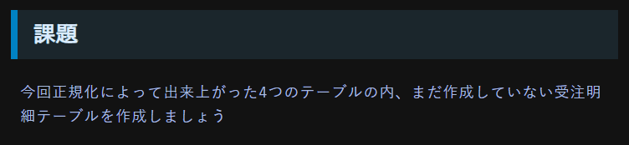

テレビゲームの画面のスクリーンショット

データをカラムに追加し、次のように完成させましょう。

